О Т Ч Е Т
о проделанной работе в период месячника безопасности
в МАДОУ Детский сад №16 «Рябинка»
муниципального района Мелеузовский район
Республики Башкортостан

В МАДОУ Детский сад №16 «Рябинка» в период месячника гражданской обороны с 15августа по 15 сентября 2022 года были запланированы и проведены следующие мероприятия по безопасности:
1. Изданы нормативно-локальные акты:
- «О назначение ответственных лиц за безопасность в ДОУ»;
- «О назначении ответственных лиц за проведение массовых мероприятий»;
- «О проведении месячника безопасности»;
- «О проведении тренировочной эвакуации на случай пожара в здании учреждения»;
- «Об утверждении плана мероприятий по соблюдению ПДД»;
- «Об утверждении плана противопожарных мероприятий»;
- «Об организации антитеррористической защиты» и др..
2. Обновлены стенд по ГО и ЧС, по пожарной безопасности и ПДД, папка «Антитеррористическая деятельность в ДОУ».
3. Ежедневный контроль за содержанием в надлежащем порядке здания и территории детского сада.
4. Ежедневный контроль за состоянием эвакуационных путей и запасных выходов из помещения.
5. Обновлены инструкции, памятки по антитеррору для сотрудников, родителей (законных представителей), советы детям (Инструкция персоналу при обнаружении предмета, похожего на взрывное устройство, Инструкция персоналу при захвате заложников и др.).
6. Проведены занятия и беседы с дошкольниками по ОБЖ с целью обучения правилам поведения в чрезвычайных ситуациях и воспитанию бдительности с использованием наглядного демонстрационного материала, просмотров фильмов серии «Один дома» и др.
7. Проведены инструктажи с педагогами, учебно-вспомогательным и обслуживающим персоналом ДОУ по антитеррористической деятельности, по проявлению бдительности к бесхозным предметам, наблюдательности к посторонним лицам в детском саду и регулированию поведения детей.
8. Проведены родительские собрания «Безопасность в ДОУ и дома», консультации для родителей (законных представителей), оформлены информационные материалы по данной теме в группах.
9. Проведена учебная тренировка по эвакуации детей и работников из помещения ДОУ.
10. Обеспечено достаточное освещение территории в ночное время суток, сторожа снабжены электрическими фонарями для обхода территории в темное время суток.
11. «Тревожная кнопка» и АПС находятся в рабочем состоянии.
12. Постоянный контроль исправности дверных замков, соблюдения пропускного режима, ограждения по периметру детского сада и безопасности пребывания детей в здании и во время прогулок.
13. Осмотр территории и здания на предмет обнаружения посторонних предметов.

14. На сайте ДОУ размещена информация по безопасности в МАДОУ Детский сад №16 «Рябинка».

Учебная тренировка по эвакуации детей и работников из помещения ДОУ

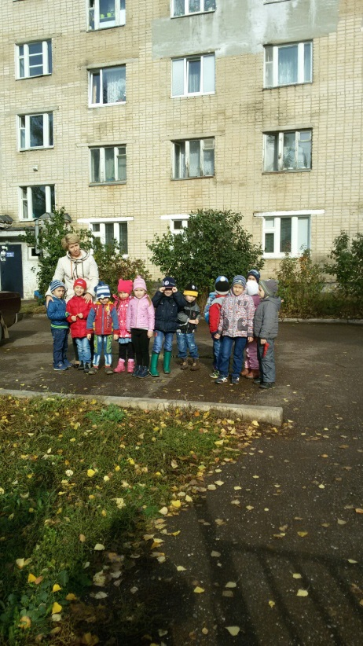
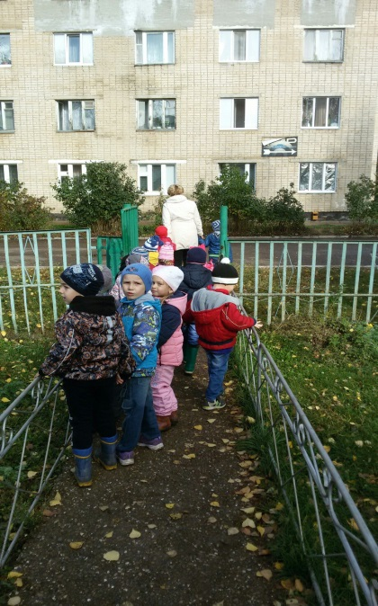
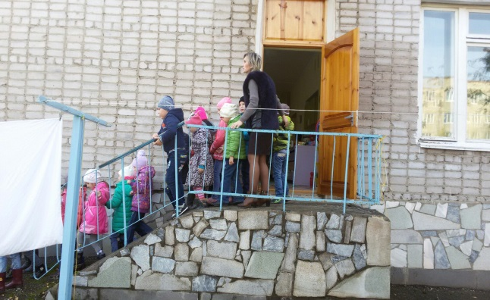

Тревожная кнопка» и АПС находятся в рабочем состоянии, соблюдение исправности дверных замков
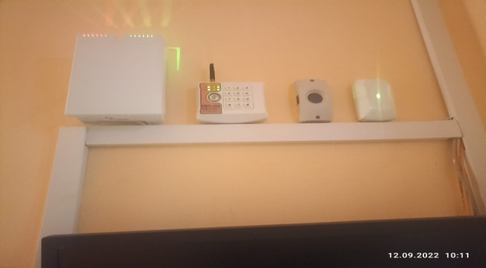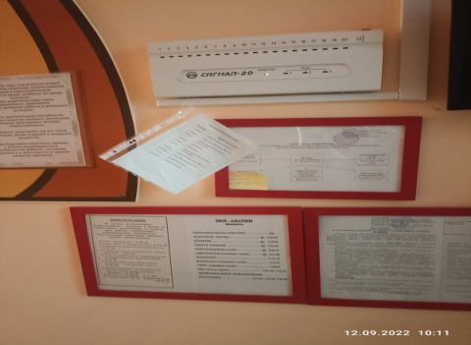

Работа по изучению правил дорожного движения.

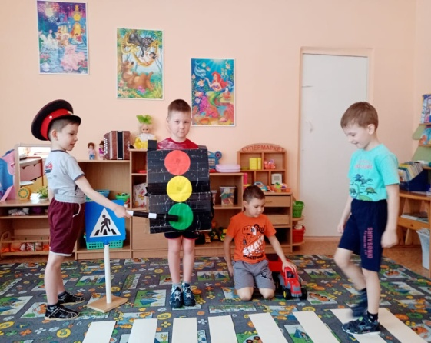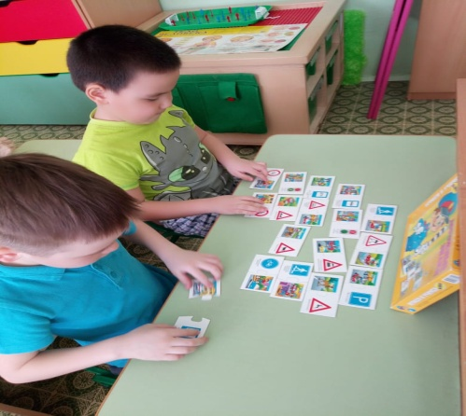
Работа с сотрудниками и детьми по правилам пожарной безопасности.
